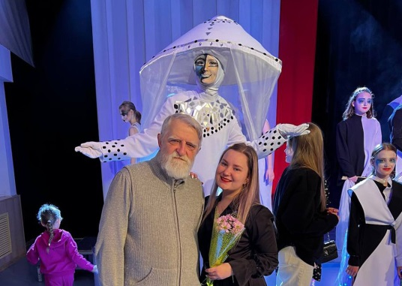
Ах, Анна А!
Эскиз спектакля написан под впечатлением от светового шоу «Это Я» в феврале 2023.
Творческой группе предлагается продолжить эффектно поставленную тему борьбы Света и Тьмы с наполнением вечного сюжета зеркально отраженными эпизодами из творческой жизни Анны Ахматовой, здесь она «Анна А» – неполное отражение реального человека
Проводником-рассказчиком и в определённом смысле антагонистом Анны А в сюжете выступает её сын «Гумильвенок», как его звал отец – Лев Гумилёв, учёный, автор теории пассионарности – то есть специалист в части вспышек огненного начала в человеке.
Суть его конфликта Гумильвенка - с матерью – несогласие с её «Реквиемом» – «ты отпела меня живого, это грех!» – и они последние лет 15 её жизни не встречались, его с трудом уговорили пойти в церковь на панихиду.
Поясняющие суть действия сценки-ремарки идут в паре с художником Бунтовым, ныне незаслуженно позабытым, автор имел честь быть в его мастерской, где ныне работает внук, тоже художник, и действительно там есть Маска Пушкина, под магическим действием которой и возникают отражения реальных людей в спектакле.
В постановке Анна А появляется сначала как Аня Горенко, затем юная Анна-Офелия, затем египетская принцесса Ахмаунет, Затем знаменитость «Бродячей Собаки/Приюта комедиантов»и, наконец - вдова расстрелянного офицера Гумилёва. – «Муж в могиле, сын в тюрьме, помолитесь обо мне».
Разумеется, все 77 лет жизни Ахматовой не уложатся в одну постановку, пока готова только первая часть, дореволюционная, но хотелось бы дать во второй части и её трудную любовь к новой России – она отказалась эмигрировать и всю жизнь прожила на островке Серебряного века – а умерла она в один день со Сталиным, 13 лет спустя.
Финальная фраза Льва Гумилёва – «я искал слова для примирения и не мог найти. А надо было просто подойти и попросить - мама, пришей мне пуговицу..."
Отличие от других проектов
Проект является по сути рестартом, или новым наполнением спектакля «Это я», можно применить те же технические средства вплоть до решения сцены, только теперь на роль «я» привлекается Анна А. – точнее эпизоды спектакля - ряд отражений из периодов обычной борьбы светоча поэзии с реальной серостью быта.
Тема на театральных подмостках освещалась неоднократно – наиболее интересны мне лично - это моноопера Мариинского театра и моно-спектакль Аллы Демидовой в Гоголь центре. Обе постановки рассчитаны скорее на элиту, нежели на обычную публику.
Моноопера посвящена Ларисе Гергиевой. Сам композитор Клиничев отмечал, что, в основном, музыкальный язык оперы и её музыкальную драматургию определяла стилистика поэзии Ахматовой, но, в то же время, композитор не пытался избегать и иной стилизации, например, музыкальное оформление эпизода отношений поэтессы с Модильяни стилистически связано со старым довоенным Парижем и праздничной атмосферой маскарадов произведений Модильяни.
Сделать интересным более чем часовой доклад о перипетиях судьбы Ахматовой, держать всё это время внимание зала — весьма сложная задача - отмечает критика. Вот это наш спектакль и должен учесть в первую очередь
НАША ЗАДАЧА – сделать не доклад, а танцевальную постановку – стихи – это ритм, танец.
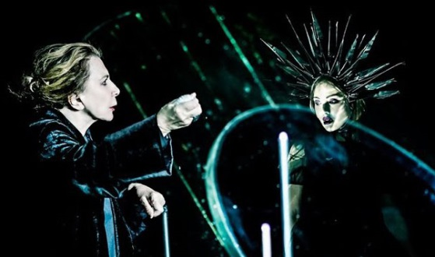
Второе из наиболее заметных явлений 21 века - моноспектаклю Аллы Демидовой в Гоголь-центре есть в интернете. Алла Демидова, как и положено великой актрисе, показывает в своём спектакле лично себя, всё из мною просмотренного в сети – в чёрных тонах, что соответствует сценическому образу Ахматовой:
Над сколькими безднами пела
Во скольких жила зеркалах
но нас интересует не тема реквиема, а ритмика вспышек счастья, которые у Ахматовой всё-таки были по жизни.
ЗЕРКАЛА!!! – это же то, что надо для усиления эффекта файер-шоу!!!
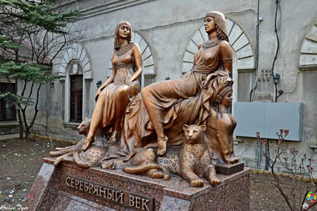
И у нас возможно впервые в постановках усилена египетская тема
Сад скульптур одесского Лит.музея, 2013. Ахматова и Цветаева одеты в наряды древнеегипетских женщин.
В Лувре (1911) я была насмерть прикована к Египту. Египтянкой – царица и пляс<унья> – изображал меня рисовавший [меня] тогда Амадео Модильяни". «Но он мне – своей Египтянке...» («Поэма без героя»)
Также интересна неожиданно для автора возникшая параллель – автора «Поэмы без героя» рисует художник, автор «Победы без героя» - когда начинал пьесу даже не знал об этой стороне жизни реального Василия Бунтова!
ВООБЩЕ-ТО В ПЬЕСЕ НИЧЕГО НЕ ПРИДУМАНО
Как и Гете-Булгакова в Мистериях Маргариты, наверно?

